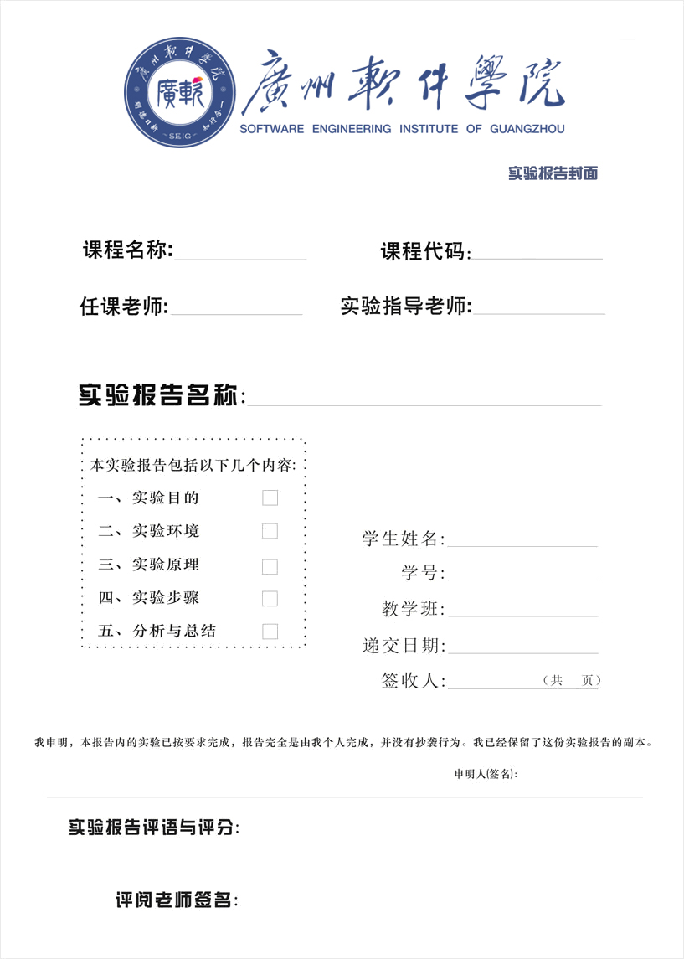
2D游戏引擎应用与开发
杨艳
刘生建/孟辉/杨艳
GC2014
数据存取

余庆祥
2220631136
BGO
2022/12/15

实验题目 | 实验9：数据存取
实验地点 | 家里 | 实验时间 | 2022/12/15
一、实验目的：
掌握Unity 数据存取基本用法。
涉及的知识点：PlayerPrefs、脚本对象、嵌入数据库SQLite3

二、实验环境（本实验的硬件和软件环境及使用仪器等）
操作系统：Windows 10
CPU：i5以上
内存：8GB
软件：VS Code，Unity
1、实验步骤
1) 创建2D项目
2) 利用PlayerPrefs读取用户名及成绩，代码参见课件
- 利用脚本对象保存不同NPC的数据：
- 创建NPC的数据定义文件RoleData.cs
using UnityEngine;

[CreateAssetMenu(fileName = "Data",
menuName = "MyScriptableObjects/RoleData", order = 1)]
public class RoleData : ScriptableObject
{
public string Tag;
public string Name;

public int HP;
public int Power;
}
- 创建玩家及3类小怪的数据
- 创建脚本利用NPC数据；
public class RoleMgr : MonoBehaviour
{
public RoleData player;
public RoleData boss;

// Update is called once per frame
void Update()
{
if (Input.GetKeyDown(KeyCode.Space))
Debug.Log(boss.Power);
}
}

参考大课课件完成玩家及BOSS的数据存取
扩展练习：尝试把数据存入Sqlite3数据文件中

实验过程：
- 利用PlayerPrefs读取用户名及成绩，编写代码
（1）首先在场景中添加输入文本框
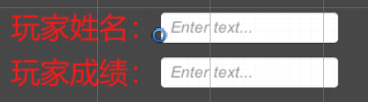
（2）编写代码：1）读取数据
void Start()
{
if (PlayerPrefs.HasKey(playerNamePrefKey)&& nameInputField!=null)
{
nameInputField.text = PlayerPrefs.GetString(playerNamePrefKey);
}
if (PlayerPrefs.HasKey(playerScorePrefKey)&& scoreInputField!=null)
{
scoreInputField.text=PlayerPrefs.GetString(playerScorePrefKey);
}
}
2）将数据保存到注册表
public void OnNameChanged(string name)
{
Debug.Log(name);
PlayerPrefs.SetString(playerNamePrefKey, nameInputField.text); //即设置一个 PlayerName 的键值对
//PlayerPrefs.Save(); //保存到注册表！！！
}

public void OnScoreChanged(string score)
{
Debug.Log(score);
PlayerPrefs.SetString(playerScorePrefKey, scoreInputField.text);
}（3）最后输入数据
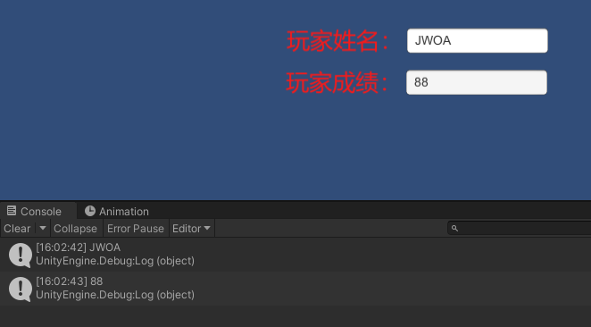
- 利用脚本对象保存不同NPC的数据；
（1）在资源目录创建MyScriptableObjects文件夹，新建RoleData.cs脚本
（2）创建NPC的数据定义文件RoleData.cs
using UnityEngine;
//创建菜单，通过编辑器创建数据
[CreateAssetMenu(fileName = "Data",
menuName = "MyScriptableObjects/RoleData", order = 1)]
//新建RoleData类
public class RoleData : ScriptableObject
{
//可包含多个成员
public string Tag;
public string Name;

public int HP;
public int Power;
}
（3）创建玩家及三类小怪的数据
- 玩家数据，名字：player，HP:100,Power：100
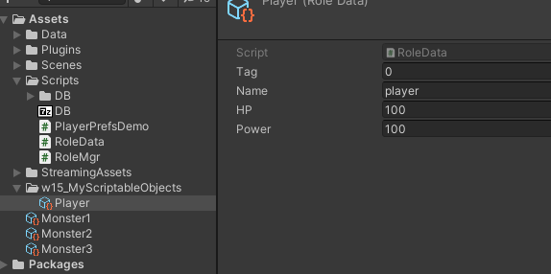
- 3类小怪
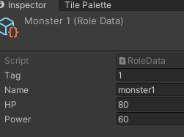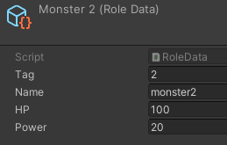
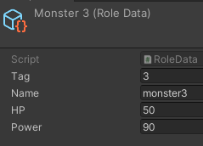
(4) 创建脚本利用NPC数据
在任何想使用数据的地方添加代码，
定义公共RoleData变量
public RoleData Monster;
使用空格输出数据
if (Input.GetKeyDown(KeyCode.Space)){
Debug.Log(Monster.Name);
Debug.Log(Monster.Power);}
- 把NPC的数据改成保存到数据库中；
- 在项目中创建文件夹plugins，并把sqlite3.dll文件放进去
- 在项目中创建文件夹database，放数据库
- 在脚本文件夹中，创建DB文件夹，放数据库脚本，并放入SQLite.cs ，SQLiteAsync.cs脚本文件
- 将SQLite 数据库文件复制到您的 Assets/StreamingAssets 文件夹中。
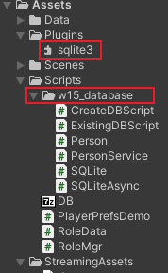
- 创建NPC脚本，定义数据实体类
public class NPC {

[PrimaryKey, AutoIncrement]
public int Id { get; set; }
public string Name { get; set; }
public string Surname { get; set; }
public int Age { get; set; }

public override string ToString ()
{
return string.Format ("[Person: Id={0}, Name={1}, Surname={2}, Age={3}]", Id, Name, Surname, Age);
}
}
- 创建NPCService脚本，编写数据服务
- 创建CreateDBScript脚本，引入person，调用他的方法，实现数据库创建
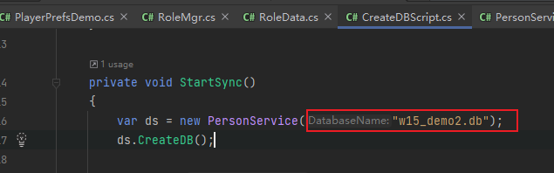
- 将CreateDBScript脚本挂载到canvas画布，并新建一个text显示数据
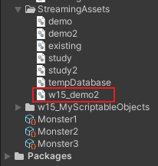
四、实验结果记录
- 利用PlayerPrefs读取用户名及成绩，编写代码
在注册表查看数据，数据成功保存
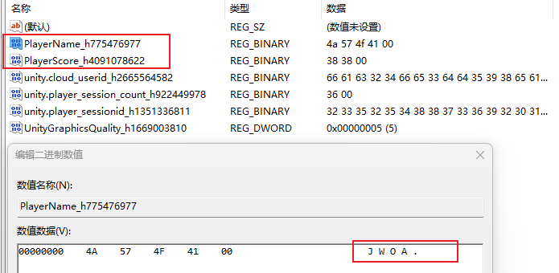
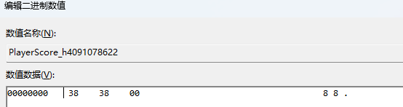

- 利用脚本对象保存不同NPC的数据；
在player脚本编写输出代码，在控制台输出数据
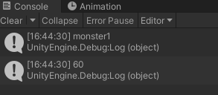
- 把NPC的数据改成保存到数据库中；

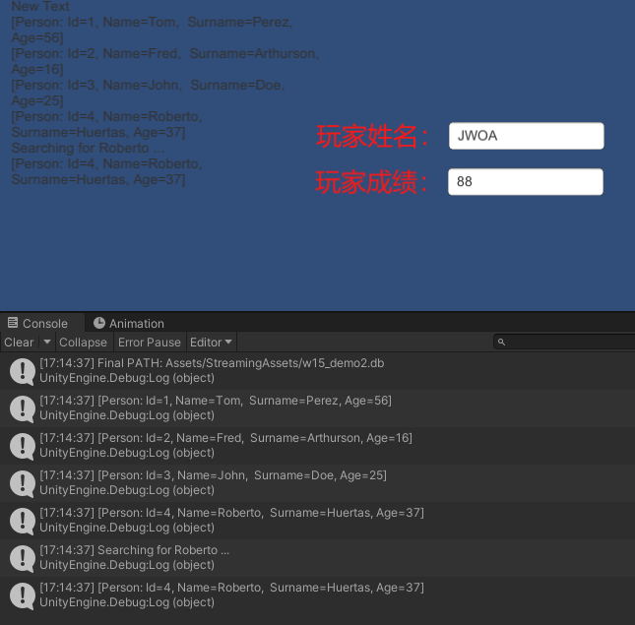

五、分析与总结

